SERVICIO NACIONAL DE APRENDIZAJE — SENA
HOTEL GRAN MARQUES
Sistema de Gestión Hotelera
Evidencia GA7-220501096-AA5-EV03
Diseño y desarrollo de servicios web – proyecto
APRENDIZ
DANIEL ALEJANDRO RAMIREZ HERRERA
IDENTIFICACIÓN
C.C. 1036966567
PROGRAMA DE FORMACIÓN
Tecnología en Análisis y Desarrollo de Software (ADSO)
FICHA
3336187
FECHA
18 de octubre de 2026
Documentación de API REST, catálogo de servicios, contratos JSON, validaciones y versionamiento.

Contenido
- 1. Introducción
- 2. Objetivo y alcance
- 3. Arquitectura de la API
- 4. Catálogo y documentación de servicios
- 5. Modelos de solicitud y reglas de negocio
- 6. Seguridad y manejo de errores
- 7. Pruebas automatizadas y Postman
- 8. Versionamiento con Git
- 9. Limitaciones y mejoras futuras
- Referencias
Este informe complementa los archivos ejecutables de la carpeta comprimida. La definición completa de cada endpoint se encuentra en docs/API_REFERENCE.md y en docs/openapi.json.

1. Introducción
Esta evidencia amplía el sistema web Hotel Gran Marques mediante servicios web REST que exponen las funciones principales de la gestión hotelera. Los servicios reciben solicitudes HTTP, validan los datos, ejecutan reglas del negocio, guardan la información y devuelven respuestas JSON con códigos HTTP que indican el resultado de cada operación.
La API conserva el frontend desarrollado previamente y agrega una capa de servicios para autenticación, huéspedes, habitaciones, reservas, servicios adicionales, facturación y pagos, mantenimiento y reportes. La documentación permite que otro desarrollador o cliente de prueba consuma los endpoints sin tener que revisar cada línea de código.

2. Objetivo y alcance
Objetivo general: diseñar, codificar y documentar los servicios web necesarios para soportar las operaciones centrales del Sistema de Gestión Hotelera Hotel Gran Marques, dejando el proyecto organizado para su versionamiento mediante Git.

2.1 Alcance funcional
- Registro de usuarios y autenticación con token Bearer.
- Consulta y administración de huéspedes.
- Consulta y administración del catálogo de habitaciones y servicios.
- Creación, búsqueda, actualización y control de reservas.
- Asociación de consumos a reservas.
- Generación de facturas y registro de pagos parciales.
- Creación y seguimiento de solicitudes de mantenimiento.
- Consulta de indicadores operativos y gerenciales.

2.2 Tecnologías
Componente | Tecnología / archivo | Responsabilidad
Servidor | Node.js y módulo nativo http | Recibir solicitudes y entregar respuestas JSON.
Autenticación | crypto / JWT HS256 | Hash de contraseñas, firma y validación de token.
Persistencia académica | JSON local en api/data | Conservar usuarios y recursos del hotel entre ejecuciones.
Contrato de API | docs/openapi.json | Describir rutas para herramientas compatibles con OpenAPI.
Pruebas | Postman y scripts/api-test.js | Verificar respuestas, reglas de negocio y códigos HTTP.

3. Arquitectura de la API
El cliente web o Postman envía solicitudes al servidor Node.js. La ruta y el método identifican el servicio; las operaciones de negocio validan el token Bearer y los datos recibidos. La información se almacena en archivos JSON locales. La capa de autenticación mantiene un archivo de usuarios separado de los datos operativos del hotel.
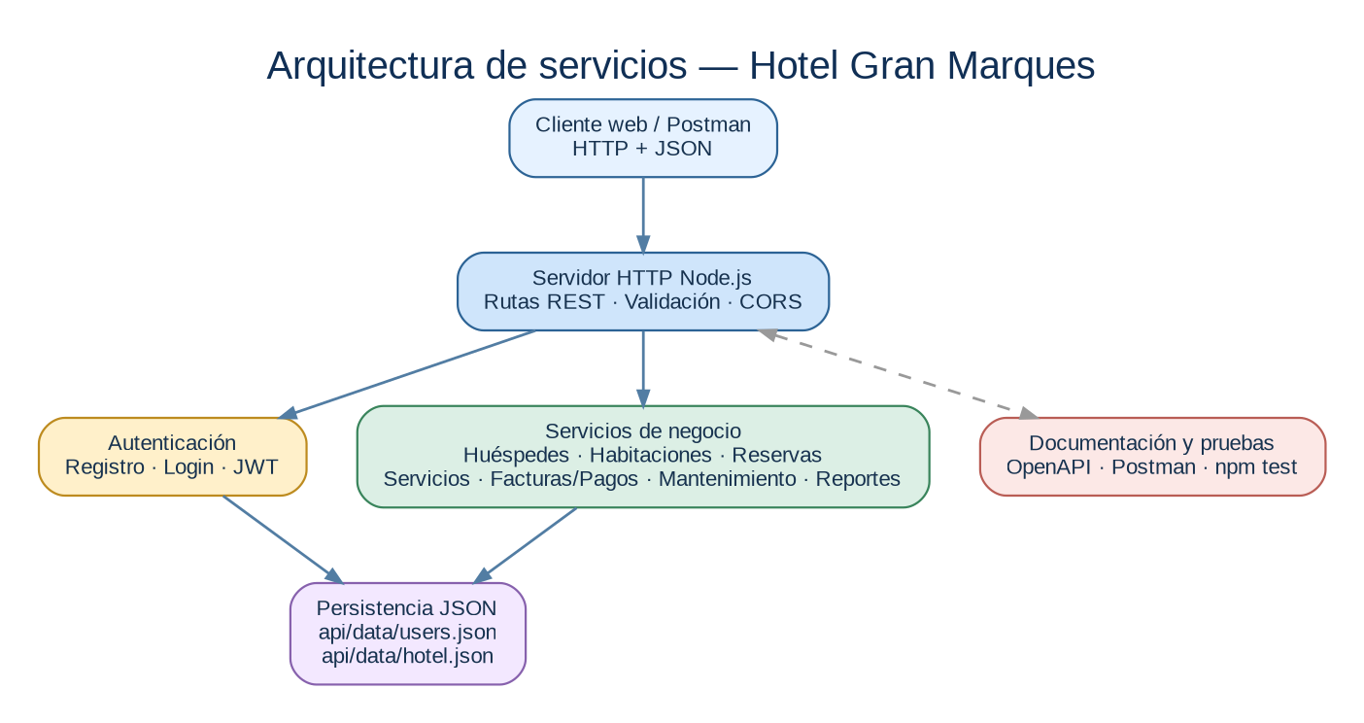
Figura 1. Arquitectura lógica de los servicios web del Hotel Gran Marques.

3.1 Convención de respuesta
{
"success": true,
"message": "Operación realizada correctamente.",
"data": { }
}
Los errores contienen success=false y un mensaje explicativo. Se utilizan, entre otros, 200 OK, 201 Created, 400 Bad Request, 401 Unauthorized, 403 Forbidden, 404 Not Found y 409 Conflict.

4. Catálogo y documentación de servicios
Los siguientes cuadros resumen los endpoints de la versión 2.0.0. Las rutas se consumen desde la base URL http://localhost:3000 durante el desarrollo local. Excepto salud, información básica y autenticación pública, las rutas de negocio requieren el encabezado Authorization: Bearer <token>.

4.1 Sistema y autenticación
Método | Endpoint | Propósito / permiso
GET | /api/health | Estado y versión del servicio; público.
GET | /api | Información general y ubicación de documentación; público.
POST | /api/auth/register | Registrar usuario; público. Crea rol Recepción.
POST | /api/auth/login | Validar credenciales y emitir token; público.
GET | /api/auth/me | Consultar perfil del usuario autenticado; Bearer.

4.2 Servicios de negocio
Recurso | Endpoints principales | Reglas relevantes
Huéspedes | GET/POST /api/guests; GET/PATCH/PUT/DELETE /api/guests/{id} | Documento único; nombre y documento obligatorios; eliminación administrativa sin reservas.
Habitaciones | GET/POST /api/rooms; GET/PATCH/PUT/DELETE /api/rooms/{id} | Número único; tarifa no negativa; cambios del catálogo solo administración.
Reservas | GET/POST /api/reservations; GET/PATCH/PUT/DELETE /api/reservations/{id} | Huésped y habitación existentes, rango de fechas válido, capacidad y prevención de cruces.
Consumos | POST /api/reservations/{id}/services | Vincula un servicio activo y cantidad a una reserva vigente.
Servicios | GET/POST /api/services; GET/PATCH/PUT/DELETE /api/services/{id} | Precio no negativo; escrituras administrativas; no borrar servicios ya consumidos.
Facturas | GET/POST /api/invoices; GET /api/invoices/{id} | Una factura por reserva en esta versión; total calculado desde alojamiento y consumos.
Pagos | POST /api/invoices/{id}/payments | Monto positivo; no puede exceder el saldo; método controlado.
Mantenimiento | GET/POST /api/maintenance; GET/PATCH/PUT /api/maintenance/{id} | Prioridad y estado dentro de valores admitidos; habitación opcional.
Reportes | GET /api/reports/summary | Agrega ocupación, reservas, facturas, recaudo y mantenimiento.

El listado completo, incluidos los filtros de consulta, se encuentra en docs/ENDPOINTS_API.txt. Los cuerpos JSON y respuestas detalladas se encuentran en docs/API_REFERENCE.md.

5. Modelos de solicitud y reglas de negocio

5.1 Registro e inicio de sesión
POST /api/auth/register
{
"name": "Andrea Demo",
"username": "andrea_demo",
"email": "andrea@example.test",
"password": "ClaveSegura2026!"
}

POST /api/auth/login
{ "username": "admin", "password": "123456" }
El registro exige nombre, usuario, correo válido y contraseña entre 8 y 72 caracteres. Las claves se guardan con scrypt y sal aleatoria. El login devuelve un token firmado, su vigencia y el perfil público; nunca devuelve el hash.

5.2 Crear una reserva
POST /api/reservations
{
"guestId": "UUID_DEL_HUESPED",
"roomId": "UUID_DE_HABITACION",
"checkIn": "2026-12-10",
"checkOut": "2026-12-12",
"guestsCount": 2,
"notes": "Llegada en la tarde"
}
Antes de guardar la reserva, el servicio verifica que existan huésped y habitación, que la habitación esté disponible, que el rango sea válido, que la capacidad alcance para todos los huéspedes y que no se superponga con otra reserva activa para la misma habitación. Si detecta conflicto devuelve 409.

5.3 Facturación y pagos
POST /api/invoices
{ "reservationId": "UUID_DE_RESERVA" }

POST /api/invoices/UUID_DE_FACTURA/payments
{ "amount": 10000, "method": "Transferencia", "reference": "TRX-2026-001" }
La factura se calcula sumando noches por tarifa de habitación y los consumos asociados. El entorno académico usa impuesto cero, pendiente de parametrización tributaria del negocio. El pago no puede superar el saldo; la factura queda Pendiente, Parcial o Pagada según el monto recibido.

6. Seguridad y manejo de errores
- Las contraseñas se almacenan mediante scrypt con sal aleatoria; no se guardan en texto plano.
- Los tokens Bearer se firman con HMAC-SHA256 y expiran después de una hora.
- Las rutas operativas verifican token; las escrituras de habitaciones y catálogo de servicios requieren rol de administración.
- Las entradas se validan antes de guardar; se controlan formatos, duplicados, fechas, capacidad, saldos y relaciones.
- Los errores usan códigos HTTP apropiados y mensajes sin revelar hashes o credenciales.
- JWT_SECRET debe configurarse en .env fuera del repositorio; .env y archivos de datos se excluyen en .gitignore.
Nota: el almacenamiento en JSON y las cuentas de demostración son solo para aprendizaje local. Antes de producción se requiere base de datos transaccional, HTTPS, secreto robusto, limitación de intentos, auditoría, copias de seguridad y configuración CORS restrictiva.

7. Pruebas automatizadas y Postman
El archivo scripts/api-test.js ejecuta solicitudes reales contra la API local. En la ejecución de referencia incluida en el paquete se aprobaron 36 de 36 verificaciones y no se registraron fallos. Las pruebas cubren salud, autenticación, perfil, registro, credenciales incorrectas, creación y búsqueda de huésped, habitaciones, reservas, prevención de cruces, servicios, generación de factura, duplicados, abonos, mantenimiento, reportes, permisos de rol y acceso sin token.
Herramienta / archivo | Uso
npm test | Ejecuta las pruebas de integración contra http://localhost:3000.
docs/resultado_pruebas_api.json | Resultados estructurados generados en la última ejecución.
postman/Hotel_Gran_Marques_API_EV03.postman_collection.json | Colección de 22 solicitudes con assertions y variables.
postman/Hotel_Gran_Marques_Local_EV03.postman_environment.json | Ambiente local con baseUrl.
docs/openapi.json | Definición OpenAPI importable en herramientas compatibles.

8. Versionamiento con Git
La evidencia debe integrarse al repositorio existente del proyecto. El archivo VERSIONAMIENTO_GIT.md contiene los comandos de referencia y pasos para verificar el remoto. El ZIP no incluye la carpeta interna .git; el historial se conserva en el repositorio local de la aprendiz.
git status
git add .
git commit -m "GA7-AA5-EV03: desarrollar servicios REST para Hotel Gran Marques"
git push origin main
git remote -v
Después de publicar los cambios, se debe copiar la URL real del repositorio en ENLACE_REPOSITORIO.txt. El enlace queda pendiente hasta que se publique en la cuenta de Git elegida.

9. Limitaciones y mejoras futuras
- Migrar la persistencia de JSON a PostgreSQL, MySQL u otra base de datos transaccional.
- Agregar filtros, paginación y ordenamiento para catálogos extensos.
- Definir políticas de disponibilidad por fecha y estados operativos de check-in/check-out según los procedimientos reales del hotel.
- Parametrizar impuestos y numeración fiscal antes de emitir comprobantes reales.
- Añadir rate limiting, auditoría, rotación de secretos, HTTPS, pruebas de concurrencia y autorización por permisos más específicos.
- Conectar progresivamente todos los formularios del frontend a los endpoints de negocio; el frontend actual ya usa la API para autenticación, mientras los demás módulos conservan parte de su estado de demostración en el navegador.

Referencias
Node.js. (s. f.). HTTP. Node.js Documentation. https://nodejs.org/api/http.html
Node.js. (s. f.). Crypto. Node.js Documentation. https://nodejs.org/api/crypto.html
OpenAPI Initiative. (s. f.). OpenAPI Specification. https://spec.openapis.org/oas/latest.html
Postman. (s. f.). Write scripts to test API response data. Postman Learning Center. https://learning.postman.com/docs/tests-and-scripts/write-scripts/test-scripts/
OWASP Foundation. (s. f.). Password Storage Cheat Sheet. https://cheatsheetseries.owasp.org/cheatsheets/Password_Storage_Cheat_Sheet.html
Servicio Nacional de Aprendizaje [SENA]. (2026). Evidencia GA7-220501096-AA5-EV03: Diseño y desarrollo de servicios web – proyecto. Guía de aprendizaje.

